**Добавлено 26 апреля 2018 года.**

1. Для регистрации учетной записи в SandBox Вам необходимо пройти по ссылке <https://apps.developer.allegro.pl.allegrosandbox.pl/>,   
для регистрации Live - по ссылке <https://apps.developer.allegro.pl/>,   
и заполнить необходимые данные.

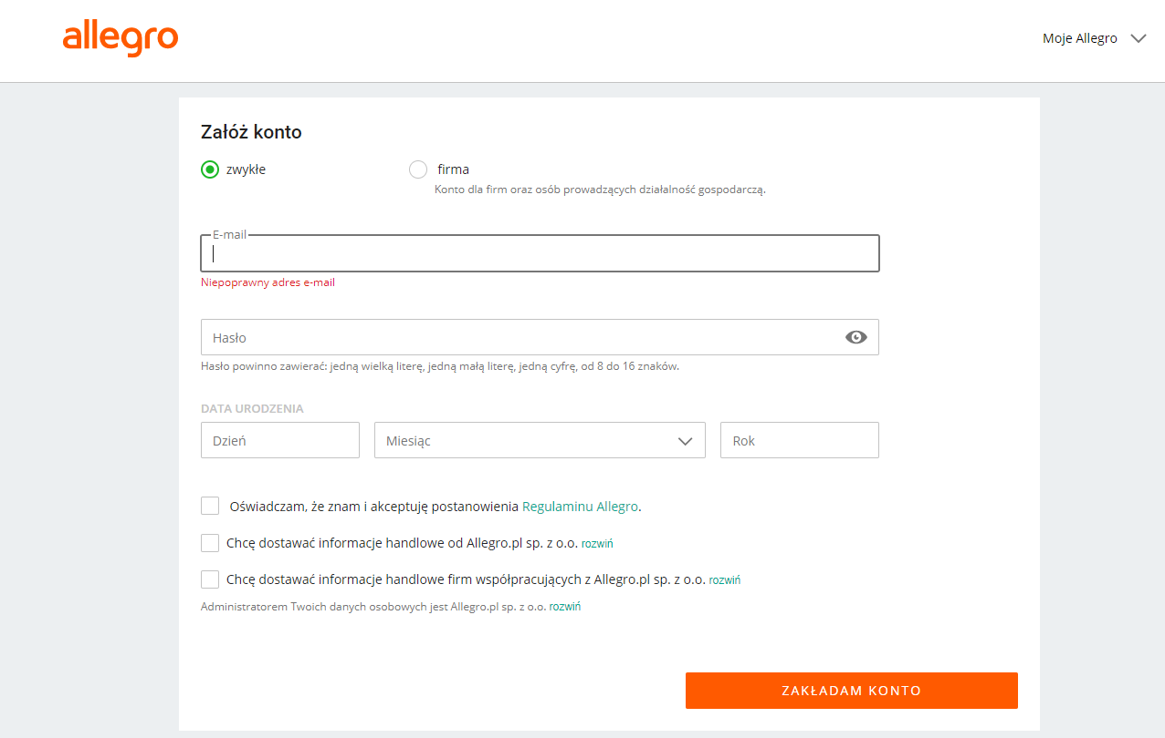

2. Подтвердите регистрацию через е-мейл.

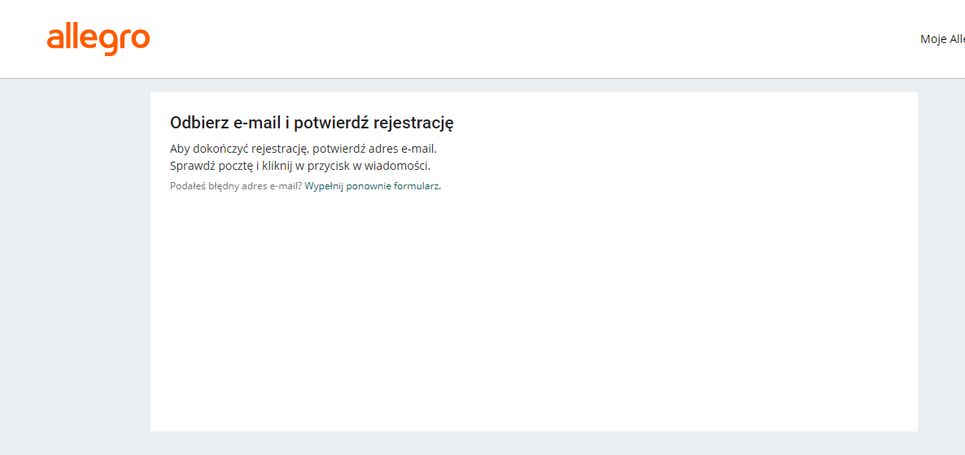

3. Для регистрации приложения в SandBox пройдите по ссылке <https://apps.developer.allegro.pl.allegrosandbox.pl/>,

для регистрации Live приложения пройдите по ссылке <https://apps.developer.allegro.pl/>.

.

4. Нажмите на кнопку “Зарегистрировать новое приложение”.

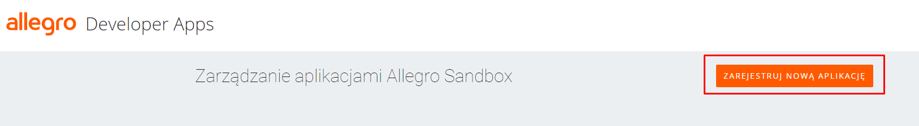

5. Далее заполните описание приложение и redirect URL для авторизации и нажмите на кнопку «Добавить».

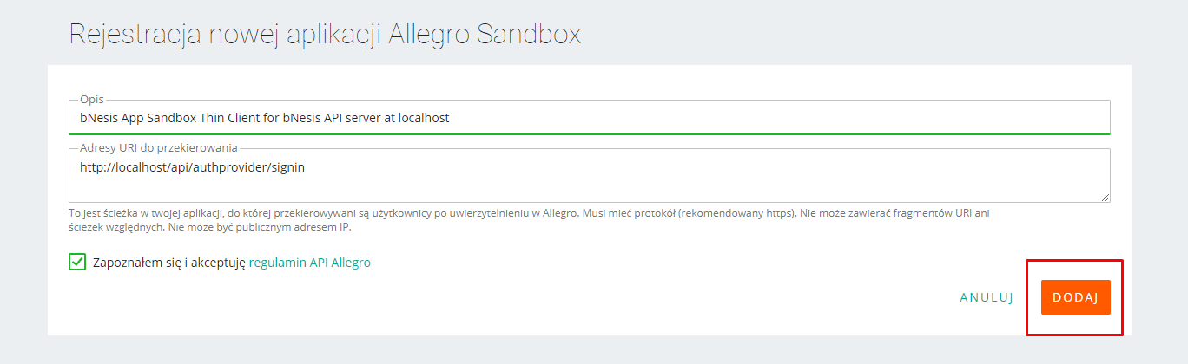

6. В открывшемся окне Вы можете получить необходимые данные для авторизации и использования API сервиса.

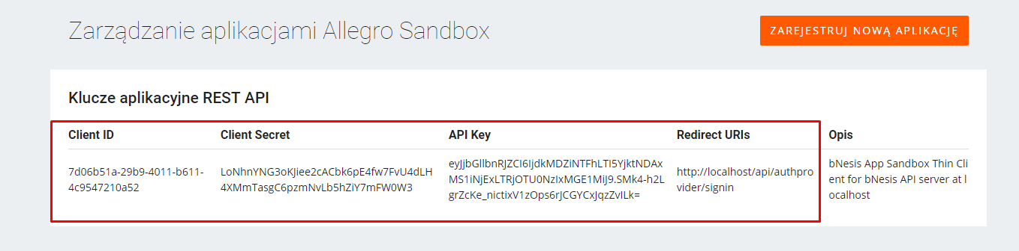

**Live**

1. Для регистрации учетной записи в Live Вам необходимо пройти по ссылке <https://apps.developer.allegro.pl/>   
и заполнить необходимые данные.



2. Подтвердите регистрацию через е-мейл.



3. Для регистрации приложения пройдите по ссылке <https://apps.developer.allegro.pl.allegrosandbox.pl/> .

4. Нажмите на кнопку “Зарегистрировать новое приложение”.



5. Далее заполните описание приложение и redirect URL для авторизации и нажмите на кнопку «Добавить».



6. В открывшемся окне Вы можете получить необходимые данные для авторизации и использования API сервиса.

